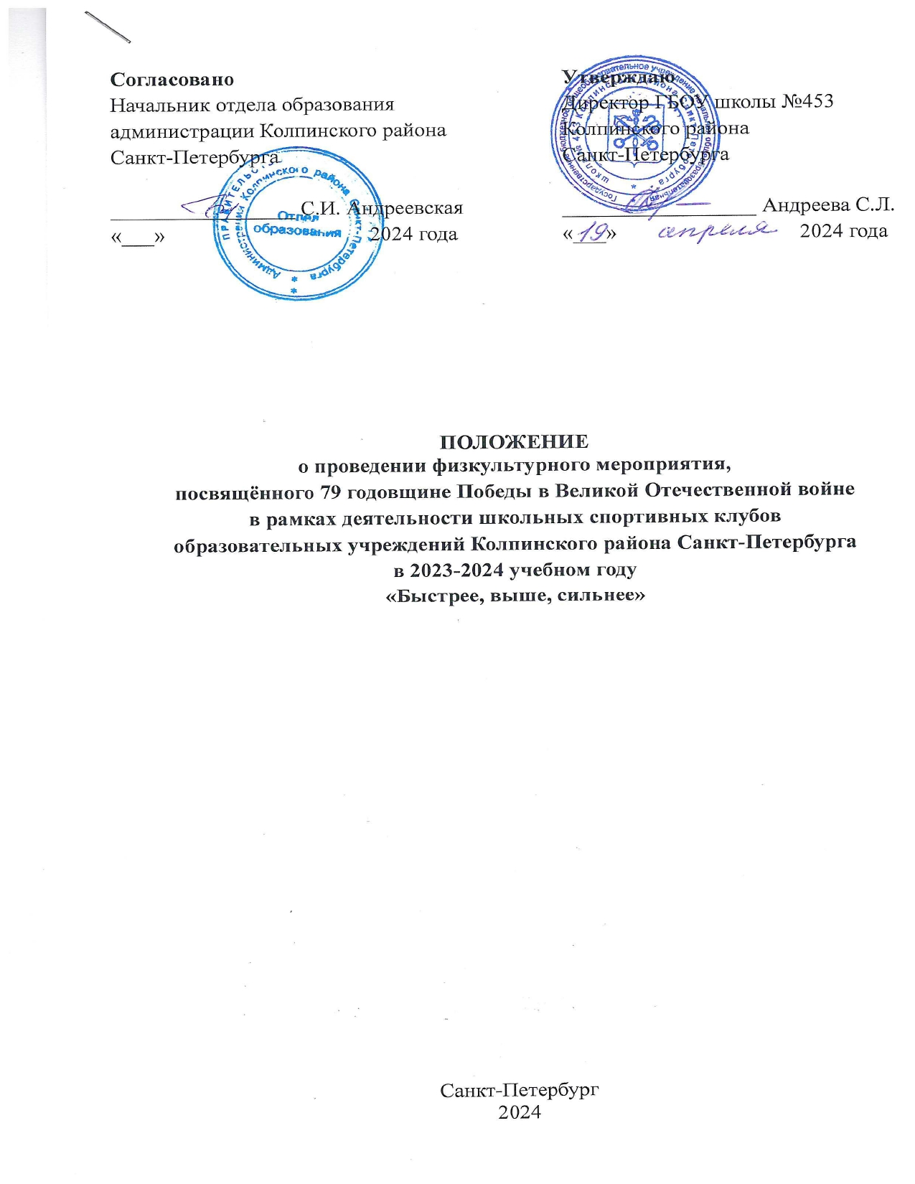

1.Общие положения
Физкультурное мероприятие для начальной школы, посвящённого 79 годовщине Победы в Великой Отечественной войне в рамках деятельности школьных спортивных клубов образовательных учреждений Колпинского района Санкт-Петербурга в 2023-2024 учебном году «Быстрее, выше, сильнее»
(далее – мероприятие) проводится в соответствии с планом физкультурных мероприятий Колпинского района Санкт-Петербурга на 2024 год.

Цель: развитие и популяризация физической культуры и спорта в образовательных организациях Колпинского района Санкт-Петербурга.
Задачи:
- привлечение к систематическим занятиям физической культурой и спортом;
- пропаганда здорового образа жизни, формирование позитивных жизненных установок у подрастающего поколения;
- укрепление здоровья обучающихся, повышения их физической подготовленности;
- повышение интереса обучающихся к предметной области «Физическая культура»;
- выявление талантливых обучающихся;
2. Место и сроки проведения
Место проведения: ГБОУ НОШ № 453 Колпинского района Санкт-Петербурга, адрес: Санкт-Петербург, Колпинский район, пос. Металлострой, ул. Школьная, д. 8 А.
Дата проведения: 07.05.2024 г.
Время проведения: 15.00
3. Организаторы мероприятия
Общее руководство по подготовке и проведению мероприятия осуществляет Государственное бюджетное общеобразовательное учреждение начальная общеобразовательная школа № 453 Колпинского района Санкт-Петербурга.
Главный судья – Иванова А.Г. +79119807966;
Секретарь – Двойносова Л.Г.
4.Требования к участникам и условия допуска
К участию в мероприятии допускаются общеобразовательные организации Колпинского района Санкт-Петербурга (далее – ОО).
Количество команд участников ограничено. К участию в мероприятии допускается не более 8-ми команд участниц, формируется не более 1-й команды от ОО.
Допуск команд участников к мероприятию осуществляется
по предварительной заявке (п. 11. настоящего Положения). У всех участников мероприятия должен быть допуск от врача.
Состав команды: 8 человек (4 мальчика + 4 девочки).
Возраст участников мероприятия – 2013-2015 г.р.
Участники команды должны иметь спортивную форму и обувь (уличный вариант, по возможности футболки одинакового цвета), иметь название и девиз.
Каждая команда, участвующая в мероприятии, должна иметь своего официального представителя из числа сотрудников ОО, который осуществляет сопровождение команды. Представитель несёт ответственность за дисциплину участников, их своевременную явку на мероприятие.
5.Программа физкультурного мероприятия
15.00 – прибытие и регистрация команд;
15.15 – торжественное открытие мероприятия;
15.30 – жеребьевка команд-участниц (при необходимости);
15.35 – старт мероприятия;
16.35 – подведение итогов мероприятия;
16.45 – награждение.
Порядок выступления команд будет определяться жеребьёвкой в день проведения мероприятия.
В программу мероприятия включены 7 эстафет (двигательные задания, определяющие уровень физической подготовленности участников)
(см. Приложение № 2).
Организатор мероприятия оставляет за собой право внесения изменений в программу проведения мероприятия, а также перенос мероприятия с уличной спортивной площадки в зал при неблагоприятных погодных условиях.
6. Условия подведения итогов
Победители и призёры определяются среди участвующих команд
по наименьшей сумме мест, занятых во всех эстафетах.
Места команд в каждой эстафете определяется по времени, показанному командой в данной эстафете. Результаты всех эстафет, штрафные секунды и места команд записываются в таблицу.
При одинаковой сумме мест у нескольких команд, первенство определяется по результату прохождения эстафеты
«Полоса препятствий».

7. Награждение
Команда, занявшее 1 место, награждается кубком, общекомандной грамотой и медалями (из учета 9 штук на команду).
Команды, занявшие 2 и 3 места, награждаются общекомандной грамотой и медалями.
8. Условия финансирования
Расходы по организации и проведению мероприятия осуществляются
за счёт средств Государственного бюджетного общеобразовательного учреждения начальная общеобразовательная школа № 453 Колпинского района Санкт-Петербурга.
Расходы, связанные с обеспечением проезда к месту проведения мероприятия и обратно, несут командирующие организации.
9. Обеспечение безопасности участников и зрителей
Оказание скорой медицинской помощи осуществляется в соответствии с приказом Министерства здравоохранения РФ от 23 октября 2020 г. N 1144н
"Об утверждении порядка организации оказания медицинской помощи лицам, занимающимся физической культурой и спортом» (в том числе при подготовке и проведении физкультурных и спортивных мероприятий).
Участники мероприятия обязаны соблюдать чистоту и порядок.
Участники мероприятия обязаны соблюдать общие требования
по обеспечению безопасности участников и зрителей при проведении физкультурного мероприятия.
При возникновении несчастного случая участник мероприятия
или руководитель команды должны незамедлительно сообщить
о случившемся главному судье.
10.Страхование участников
Все участники Мероприятия должны иметь страховой медицинский полис обязательного страхования граждан.
11. Подача заявок на участие
Предварительную заявку необходимо подать на электронный адрес gavrusha131@gmail.com или по телефону в WhatsApp +79119807966 не позднее 3 мая 2024 года. Заявки предоставляются по форме (см. Приложение №1) с обязательным заполнением всех граф.
Заявки, оформленные с нарушением требований или сроков представления, к участию в мероприятии не допускаются.
Подача оригиналов заявок для участия в Мероприятии осуществляется, непосредственно в день проведения, на месте, в ГСК.
Судейская коллегия контролирует правильность заполнения заявки
на участие, проверяет подлинность документов участников.

ДАННОЕ ПОЛОЖЕНИЕ ЯВЛЯЕТСЯ ОФИЦИАЛЬНЫМ ПРИГЛАШЕНИЕМ НА МЕРОПРИЯТИЕ!
Приложение 1
к Положению о проведении спортивного соревнования для начальной школы,
посвященного празднованию 9 мая- Дню Великой Победы
«Быстрее, выше, сильнее»

ЗАЯВКА

___________________________________________________________________________
Название учреждения

______________________________________________________________________________________________
Название команды

№ | Ф.И.О. | Дата рождения | Виза врача

Всего допущено _____(______________________) человек

Врач ___________________________________________________________
(Ф.И.О., подпись, печать)

Руководитель общеобразовательной организации

______________________________________________________
(Ф.И.О., подпись, печать)

Представитель общеобразовательной организации

_____________________________________________________________
(Должность) Ф.И.О.

Номер телефона представителя команды +7 (_____)_______-_____-_____

Приложение 2
к Положению о проведении спортивного соревнования для начальной школы,
посвященного празднованию 9 мая- Дню Великой Победы
«Быстрее, выше, сильнее»

ЭСТАФЕТЫ

1. «Эстафетная палочка»
Участники каждой команды строятся в колонну по одному(мальчик-девочка), перед линией старта. В руках у первого – эстафетная палочка. По сигналу судьи, первый участник бежит по прямой, оббегает конус и возвращается обратно также по прямой, передаёт палочку за линией старта следующему участнику.
Эстафета считается завершенной, когда все 8 участников прошли этап и палочка оказалась у первого участника в руке, поднятой над головой.
Ошибки, наказываемые штрафами 3 секунды:
1. Фальстарт (в том числе выход за линию старта до момента передачи эстафеты).
2. Участник не оббежал конус.
3. Передача эстафеты перед линией старта.

Инвентарь: эстафетные палочки, конусы.

2. «Полоса препятствий»
Участники каждой команды строятся в колонну по одному (мальчик-девочка), перед линией старта.
В двух метрах от линии старта стоит 4 барьера, на расстоянии метра друг от друга, далее через один метр лежит обруч, еще через метр 5 конусов.
Участник по сигналу начинает движение и перепрыгивает барьеры, после чего добегает до обруча, берет его в руки и через голову продевает его вниз, выходит из обруча , кладя его на прежнее место и бежит, оббегая конусы змейкой. После последнего конуса участник бежит по прямой, передает эстафету следующему участнику касанием руки.
Эстафета считается завершенной, когда все 8 участников прошли этап. Время прохождения этапа фиксируется судьей, когда восьмой участник передает эстафету и первый поднимает руку вверх. Выигрывает команда, показавшая наименьшее время прохождения этапа «Полоса препятствий».
Ошибки, наказываемые штрафами 3 секунды:
1. Фальстарт
2. Передача эстафеты перед линией старта
3. Неправильное прохождение полосы
4. Неправильно продел или не продел обруч сверху вниз
5. Непрохождение конуса змейкой
6. Неправильное прохождение последнего конуса

Инвентарь: барьеры, обручи, конусы.
3. «Хоккей»
Участники каждой команды строятся в колонну по одному(мальчик-девочка) перед линией старта. Первый участник держит в руках клюшку (одной или двумя руками) и рядом лежит мяч. Впереди установлены 3 конуса на расстоянии три метра от линии старта и один метр друг от друга.
По сигналу судьи первый участник команды начинает вести клюшкой мяч по прямой линии, до конусов, далее обводит каждый конус «змейкой», в обе стороны. Как только участник выполнил обводку конусов, он возвращается обратно, передавая за линией старта, клюшку и мяч следующему участнику и становится в конец колонны. Следующий участник проходит также всю дистанцию, передает эстафету следующему участнику и т.д.
Эстафета считается завершенной, когда все 8 участников прошли этап. Время прохождения этапа фиксируется судьей по поднятой руке первого участника. Выигрывает команда, показавшая наименьшее время прохождения этапа «Хоккей».
Ошибки, наказываемые штрафами 3 секунды:
1. Фальстарт
2. Передача эстафеты перед линией старта
3. Мяч укатился в зону соперника, и помешал сопернику
4. Перемещение мяча с помощью рук
5. Неправильная обводка конуса мячом

Инвентарь: клюшка для флорбола, мячи, конусы.

4. « Два мяча»
Участники каждой команды строятся в колонну по одному(мальчик-девочка) перед линией старта. Перед ними на расстоянии лежит обруч, а в нем мяч. В руках у первого участника точно такой же резиновый мяч. По сигналу судьи участник бежит и меняет мячи местами (кладет свой и берет из обруча другой мяч). После чего возвращается обратно и передает мяч из рук в руки следующему участнику.
Эстафета считается завершенной, когда все 8 участников прошли этап. Время прохождения этапа фиксируется судьей, когда восьмой участник отдает мяч из рук в руки первому, и первый участник поднимает руки с мячом вверх. Выигрывает команда, показавшая наименьшее время прохождения этапа «Два мяча».

Ошибки, наказываемые штрафами 3 секунды:
1. Фальстарт
2. Передача мяча перед линией старта
3. Мяч укатился в зону соперника, и помешал сопернику
4.Мячи не были поменяны
Инвентарь: резиновые мячи, обручи.

5. «Бадминтон»
Участники строятся в колонну по одному, перед линией старта (мальчик-девочка). В руках у первого участника ракетка для бадминтона и кубик. На небольшом расстоянии от старта последовательно стоят 5 конусов. По сигналу судьи участник начинает перемещаться змейкой, обходя конусы и неся в руках ракетку, на которой лежит кубик. Обратно возвращается также змейкой, проходя все конусы с ракеткой в руках и кубиком на ней. Если кубик падает – участник поднимает его и продолжает с места падения.
Эстафета считается завершенной, когда все 8 участников прошли этап. Время прохождения этапа фиксируется судьей по поднятой руке первого участника. Выигрывает команда, показавшая наименьшее время прохождения этапа «Бадминтон».

Ошибки, наказываемые штрафами 3 секунды:
1. Фальстарт
2. Передача эстафеты перед линией старта
3. Неправильная обводка конусов.
Инвентарь: ракетки для бадминтона, кубики, конусы.

6. «Переправа»
Участники строятся в колонну по одному, перед линией старта (мальчик-девочка). По сигналу судьи первый участник бежит, оббегает конус, бежит обратно и берет второго участника, стоящего за линией старта, за руку. Вместе, не расцепляя рук, они бегут к конусу, где остается первый участник (отойдя на шаг за конус). Второй участник бежит за третьим, вместе добегают до конуса, где остается второй участник ( выполняя построение в колонну по одному за первым), третий бежит за четвертым и тд.
Эстафета заканчивается, когда вся команда «переправилась» за конус на противоположную сторону. Время прохождения этапа фиксируется судьей по поднятой руке первого участника. Все участник при этом уже стоят в колонну по одному.

Ошибки, наказываемые штрафами 3 секунды:
1. Фальстарт
2. Передача эстафеты перед линией старта
3. Неправильная обводка конусов.
4.Пара расцепилась во время прохождения эстафеты.
Инвентарь: резиновые мячи, конусы.

7. «Восьмерка под ногами»

Участники строятся в колонну по одному, перед линией старта (мальчик-девочка). В руках у первого участника баскетбольный мяч. По сигналу судьи участник начинает перемещаться, выполняя «восьмерку» с баскетбольным мячом. На каждый шаг перекладывает мяч под ногой с одной руки на другую до поворотного конуса. Затем, оббежав конус, возвращается по прямой с мячом в руках обратно (бегом) и передает его из рук в руки следующему.
Эстафета считается завершенной, когда все 8 участников прошли этап. Время прохождения этапа фиксируется судьей, когда восьмой участник передает мяч первому участнику, а тот поднимает мяч над головой. Выигрывает команда, показавшая наименьшее время прохождения этапа «Восьмерка под ногами».

Ошибки, наказываемые штрафами 3 секунды:
1. Фальстарт
2. Передача эстафеты перед линией старта
3. Участник не оббежал конус.
Инвентарь: баскетбольные мячи, конусы.

